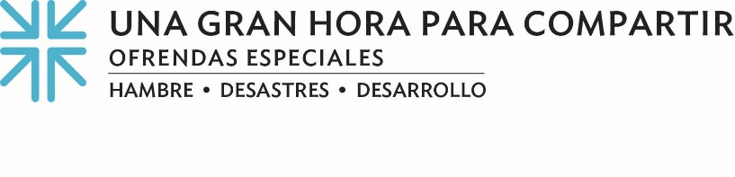
‘Conexión inestable...’
Esas dos palabras han adquirido un significado más profundo en los últimos dos años, ¿no? Para muchas personas, las palabras "conexión inestable", "conexión débil" o, peor aún, "conexión perdida", son sinónimo de una reunión en línea que se ha congelado o dejado. Estas temidas palabras, apareciendo en un teléfono o computadora, significan que lo que sea que se ofrezca no está pasando. No se puede compartir. La conexión está en peligro.
Pero dicho de forma simple, fundamentalmente necesitamos conectarnos. La gente necesita conectarse.
A través de nuestra Iglesia, nos conectamos, de cualquier manera que podamos, unos con otros, y celebramos las muchas maneras en que Dios se conecta con nosotros. Durante la Cuaresma, celebramos que Dios se conecta con nosotros a través de la resurrección de Jesús y nos conecta con "aquellos que tienen menos" — así es como Mateo 25 lo dice — y eso es lo que Una Gran Hora para Compartir (OGHS en sus siglas en inglés) se trata. Conexión. Las personas que experimentan la opresión, la necesidad, la pérdida o la falta, esas son las personas con las que Jesús se conectó, dice la Biblia, y son las personas con las que estamos invitados a conectarnos hoy.
OGHS es la forma más grande en que el pueblo presbiteriano se conecta y como tambien con nuestros vecinos necesitados. Nos unimos a personas cuyas conexiones son, con demasiada frecuencia, inestables; personas que experimentan pobreza, opresión, hambre y desastre. La Iglesia ofrece dones de oración, comprensión y apoyo, participando en ministerios de alivio de la pobreza y alivio de desastres naturales y causados por el hombre, así como el autodesarrollo para garantizar la dignidad para todos.
Debido a nuestros regalos a OGHS, nos conectamos con la Alianza Multicultural para un Ambiente Seguro en Albuquerque, Nuevo México. Juntos nos unimos para detener la degradación ambiental y su impacto en la gente de la Nación Navajo al ayudar en un esfuerzo de colaboración para asegurar el acceso al agua potable y así abordar la gran cantidad de defectos de nacimiento, abortos y tipos de cáncer que afectan a nuestros vecinos allí.

Nos conectamos con el Centro de Recursos en Matamoros en la frontera sur de los Estados Unidos que acompaña a nuestros vecinos que buscan asilo debido a problemas económicos, violencia y corrupción. Juntos, compartimos a limentos, tiendas y mantas, así como un lugar para que los refugiados tengan acceso a equipos legales, equipos médicos y servicios de apoyo social.

OGHS nos conecta con la Coalición de la Sociedad Civil para la Erradicación de la Pobreza en el Norte de Nigeria, donde los ciclos de conflicto e inseguridad alimentaria han sido una realidad trágica.

Durante más de 70 años, las ofrendas de miles de congregaciones como la nuestra se han reunido para participar en la sanación de Dios, tendiendo y creciendo para crear un mundo donde todas las necesidades sean satisfechas. A través de Una Gran Hora para Compartir ... nos estabilizamos, fortalecemos a aquellas personas que son débiles, nos conectamos.

Por favor, donen generosamente, porque cuando todos hacemos un poco, se suma a mucho.

Oremos:
Sánanos, oh Salvador, para que podamos entender y hacer crecer nuestras relaciones con todos los necesitados. Te damos gracias por conectarnos unos con otros y contigo. Amén.

